HW7: B-Tree

2012003567

이상화

**1. 문제 해결의 주요 코드**

(1) btInsertInternal()

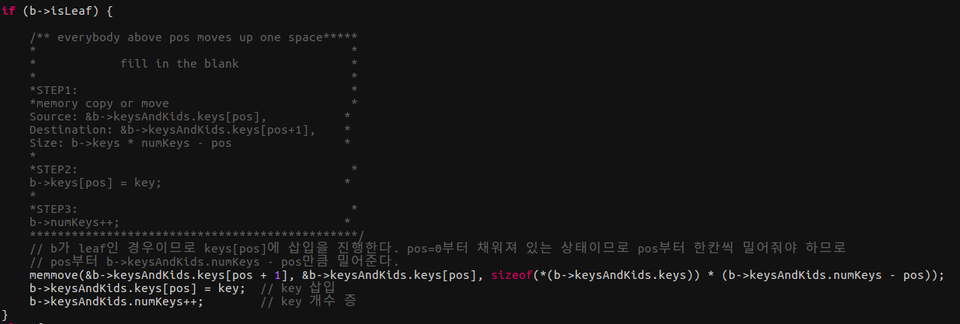

탐색을 진행하다가 leaf node의 도착 했을 시에 key를 삽입해주는 코드이다. searchKey()를 이용해서 key가 들어가야할 pos값을 알고 있는 상태이므로 pos에 key를 삽입해 주기만 하면 된다. 이 때, 노드의 key 값들은 index 0부터 순서대로 채워져 있으므로 pos를 한칸식 밀어서(pos는 pos+1로 pos+1은 pos+2로..) 복사해주는 작업이 필요하므로 memmove 함수를 사용하였다.

(2) rearrange()

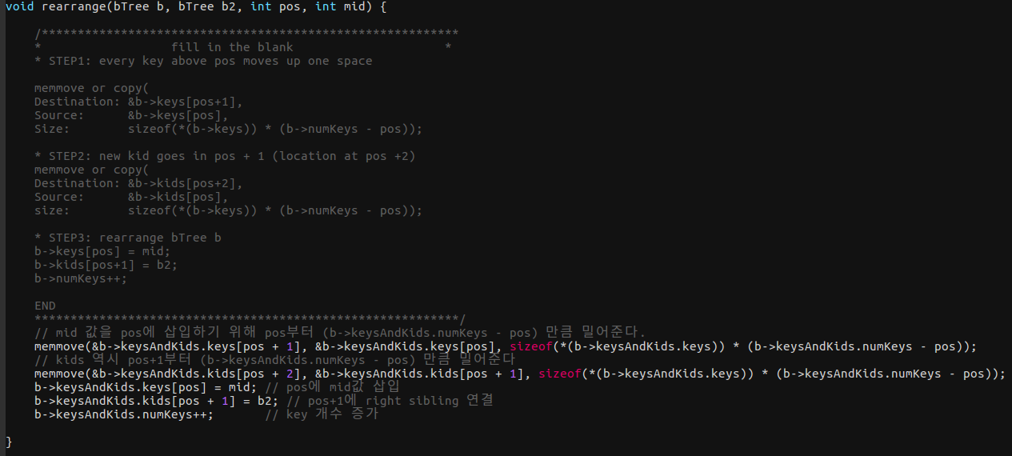

split시에 b의 right child가 될 node인 b2를 아는 상태에서 b2를 b에 연결시켜주는 코드이다. b의 pos에 split의 기준이 되는 값인 mid가 들어가야 하므로 keys의 pos를 한칸씩 밀어주고 kids 또한 한칸씩 밀어준다. 그 뒤 b의 keys[pos]에 mid값을, b를 기준으로 right child의 위치인 kids[pos+1]에 b2를 연결시켜준다.

**2. 실행결과**

Input.txt (MAX_KEYS 2)

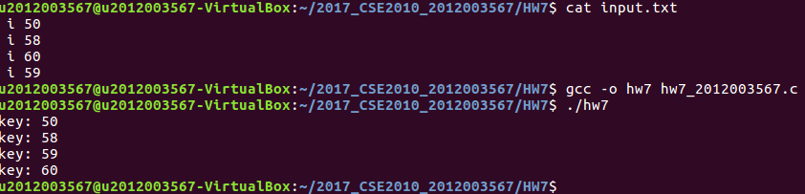

Input2.txt (MAX_KEYS 4)

